**BỘ GIÁO DỤC VÀ ĐÀO TẠO**

**TRƯỜNG ĐẠI HỌC MỞ THÀNH PHỐ HỒ CHÍ MINH**



**BÁO CÁO**

**MÔN CÔNG NGHỆ PHẦN MỀM**

**Đề tài**

**QUẢN LÝ CHUYẾN BAY**

**Sinh viên thực hiện: 2251012078 - Trần Nguyễn Xuân Khánh**

**2251012104 - Hứa Kiều Nhi**

**2251010023 – Trần Phong Duy**

**Giảng viên hướng dẫn: Nguyễn Trung Hậu**

**TP. HỒ CHÍ MINH, 2024**

**MỤC LỤC**

**BẢNG PHÂN CÔNG CÔNG VIỆC**

**DANH MỤC HÌNH VẼ 4**

**DANH MỤC BẢNG 4**

1. GIỚI THIỆU ĐỀ TÀI 5

1.1. Giới thiệu 5

1.2. Phân tích yêu cầu 5

1.2.1. Lược đồ use case 5

Hình 1.1: Lược đồ use case 5

1.2.2. Đặc tả use case 6

Bảng 1.2.2.1: Bảng đặc tả use case Đặt Vé 6

Bảng 1.2.2.2: Bảng đặc tả use case Bán Vé 7

Bảng 1.2.2.4: Đặc tả use case Thay đổi quy định 9

2. THIẾT KẾ HỆ THỐNG 11

2.1. Sơ đồ lớp 11

2.2. Sơ đồ hoạt động 11

2.3. Sơ đồ tuần tự 13

2.4. Lược đồ cơ sở dữ liệu quan hệ 15

2.5. Thiết kế giao diện và thiết kế xử lý 17

3. HỆ THỐNG QUẢN LÝ CHUYẾN BAY 24

3.1. Kết quả đạt được của đề tài 24

3.2. Các chức năng hệ thống 25

3.2.1. Chức năng một 25

3.2.2. Chức năng hai 25

3.2.3. Chức năng ba 26

3.2.4. Chức năng bốn 26

3.2.5. Chức năng năm 27

3.2.6. Chức năng sáu 27

3.2.7. Chức năng bảy 28

3.2.8. Chức năng tám 28

3.2.9. Chức năng chín 29

3.2.10. Chức năng mười 30

3.2.11. Chức năng mười một 30

3.2.12. Chức năng mười hai 32

3.2.13. Chức năng mười ba 32

|  |  |  |  |
| --- | --- | --- | --- |
| **Thành viên** | Hứa Kiều Nhi | Trần Nguyễn Xuân Khánh | Trần Phong Duy |
| **Báo cáo** | Sơ đồ lớp, Lược đồ cơ sở dữ liệu quan hệ | Lược đồ Use Case, Đặc tả Use Case, Sơ đồ tuần tự | Sơ đồ hoạt động, Thiết kế giao diện và thiết kế xử lý |
| **Code** | Database, Chuyen_bay, Lich_chuyen_bay, ve_chuyen_bay | Giao diện, Authentication, Ban_ve, Dat_ve | VNPay, Thong_ke, Quy_dinh |
| **Mức độ hoàn thành** | 100% | 100% | 100% |

# DANH MỤC HÌNH VẼ

Hình 1.1: Lược đồ use case 7

Hình 3.1: Hình chức năng 1 (chụp từ kết quả hệ thống) 9

Hình 3.2: Hình chức năng 2 (chụp từ kết quả hệ thống) 9

# DANH MỤC BẢNG

Bảng 1.1: Tên bảng 1 7

Bảng 2.1: Tên bảng 1 8

# GIỚI THIỆU ĐỀ TÀI

## Giới thiệu

Với Tết Nguyên Đán sắp đến, nhu cầu di chuyển bằng máy bay để về thăm gia đình hoặc đi du lịch nước ngoài đang tăng cao. Điều này khiến số lượng hành khách sử dụng dịch vụ máy bay ngày càng lớn, dẫn đến áp lực công việc tăng lên đối với nhân viên, trong khi việc quản lý và xử lý cũng trở nên tốn kém thời gian và công sức.

Vì vậy, việc ứng dụng Công nghệ thông tin vào hệ thống "Quản lý chuyến bay" là rất quan trọng, giúp nâng cao hiệu quả công việc và chất lượng dịch vụ. Hệ thống sẽ mang đến cho khách hàng một lựa chọn tiện lợi hơn khi đặt vé trực tuyến, không cần phải đến trực tiếp quầy vé. Đồng thời, nhân viên sẽ dễ dàng hơn trong công tác quản lý và báo cáo. Điều này không chỉ tiết kiệm thời gian, chi phí đi lại, mà còn nâng cao tính chính xác, hiệu quả công việc và giảm thiểu các rủi ro trong quá trình vận hành.

## Phân tích yêu cầu

### Lược đồ use case

Trình bày lược đồ tổng quát use case

## Hình 1.1: Lược đồ use case

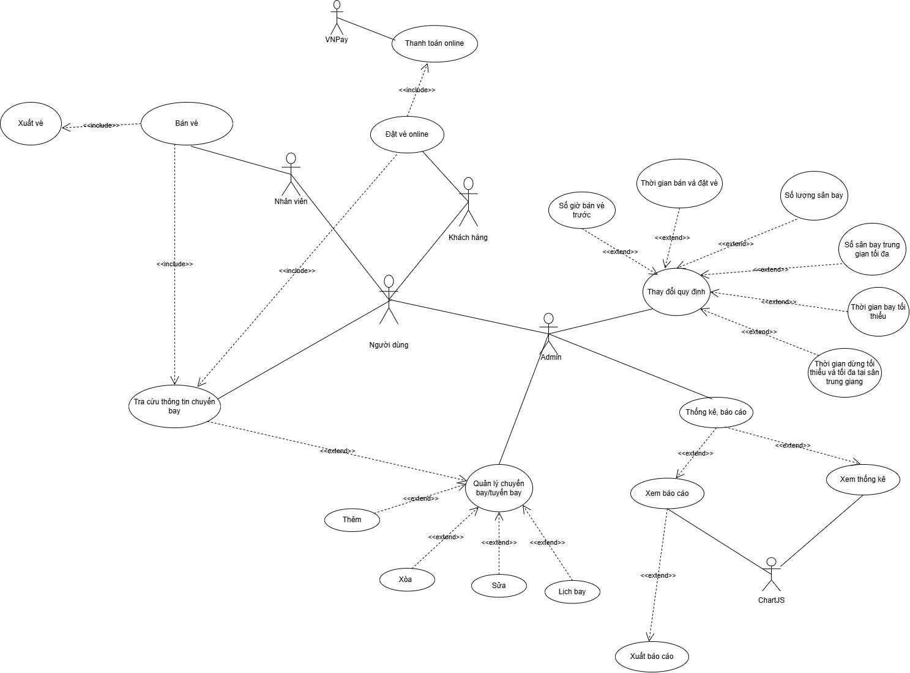

### Đặc tả use case

## Bảng 1.2.2.1: Bảng đặc tả use case Đặt Vé

|  |  |
| --- | --- |
| **Tên use**  **case** | Đặt vé |
| **Mô tả** | Use case này cho phép khách hàng đặt vé máy bay online |
| **Actor chính** | Khách hàng |
| **Actor phụ** | VNPAY |
| **Tiền điều**  **kiện** | Chuyển đến trang dành cho khách hàng  Chuyến bay đã có sẵn trong danh sách chuyến bay  Chuyến bay còn chỗ Đặt vé cho các chuyến bay trước 12h |
| **Hậu điều**  **kiện** | Người dùng đặt vé thành công.  Hệ thống ghi nhận dữ liệu đặt vé  Xuất ra thông tin đặt vé thành công, gồm mã thanh toán, số tiền, và mã đặt vé |
| **Luồng hoạt động** | + Khách hàng truy cập danh sách chuyến bay để tìm kiếm chuyến bay bằng cách chọn sân bay đi, sân bay đến, thời gian. + Hệ thống hiển thị thông tin chuyến bay phù hợp  + Khách hàng chọn hạng vé muốn đặt và ấn đặt vé. + Hệ thống sẽ thông báo nếu hết chỗ và sẽ chuyển tiếp đến phần đặt vé nếu còn chỗ. + Hệ thống yêu cầu khách hàng điền thông tin như họ tên, CCCD/CMND, số điện thoại, số tiền ứng với từng hạng vé và tiến hành thanh toán. + Khách hàng tiến hành thanh toán bằng VNPay  + Hệ thống thông báo thanh toán thành công |
| **Luồng thay thế** | +Hệ thống kiểm tra nếu khách hàng nhập thiếu thông tin cá nhân sẽ yêu cầu nhập đầy đủ |

## Bảng 1.2.2.2: Bảng đặc tả use case Thống kê, báo cáo

|  |  |
| --- | --- |
| **Tên use**  **case** | Thống kê, báo cáo |
| **Mô tả** | Use case này cho phép Admin xem các thống kê sau theo dạng bảng và biểu đồ |
| **Actor chính** | Admin |
| **Actor phụ** | Không có |
| **Tiền điều kiện** | Admin đăng nhập thành công vào hệ thống |
| **Hậu điều**  **kiện** | Báo cáo hiển thị thành công trên giao diện. Tùy chọn xem báo cáo, xem thống kê hoặc xuất báo cáo thành công. |
| **Luồng hoạt động** | + Admin bấm vào nút báo cáo  + Chọn thời gian cần xem báo cáo hoặc thống kê  + Bấm vào nút xem báo cáo để hiển thị dạng biểu đồ  + Bấm vào nút xem thống kê để hiển thị dạng bảng  + Bấm xuất báo cáo để tải xuống file PDF |
| **Luồng thay thế** | + Hệ thống kiểm tra tính hợp lệ của thời gian, nếu không đúng sẽ không hiển th |

## Bảng 1.2.2.3: Đặc tả use case Quản lý chuyến bay

|  |  |
| --- | --- |
| **Tên Use Case** | Lập lịch chuyến bay |
| **Mô tả** | Use Case này cho phép Admin thực hiện các thao tác quản lý liên quan đến chuyến bay, bao gồm thêm mới, sửa đổi, xóa, và cập nhật lịch bay |
| **Actor chính** | Admin, Nhân viên |
| **Actor phụ** | Không có |
| **Tiền điều kiện** | Đăng nhập thành công vào hệ thống với tư cách là Admin hoặc Nhân viên  Dữ liệu về chuyến bay đã có trong hệ thống |
| **Hậu điều kiện** | Các thay đổi về chuyến bay được cập nhật thành công trong hệ thống. |
| **Luồng hoạt động** | + Đối với Admin:  Có thể bấm vào các nút Thêm, Xóa, Sửa để thêm, xóa, sửa các chuyến bay  + Đối với Admin và Nhân viên:  Bấm vào nút Lịch bay để sửa hoặc xóa thông tin chuyến bay  Có thể sửa các thông tin như  Ngày giờ khởi hành.  Thời gian bay (phút).  Số lượng ghế cho từng hạng vé.  Thông tin của sân bay trung gian (tên sân bay, thời gian dừng).  Thay đổi thông tin của sân bay trung gian  + Hệ thống kiểm tra thông tin hợp lệ dựa trên các quy định:  Sân bay đi và đến phải khác nhau.  Thời gian bay tối thiểu 30 phút.  Số sân bay trung gian không vượt quá 2.  Thời gian dừng tại mỗi sân bay trung gian từ 20-30 phút. |
| **Luồng thay thế** | Hệ thống sẽ không hiển thị nếu Admin hoặc Nhân viên nhập sai thông tin  + Admin hoặc Nhân viên sửa lại thông tin và ấn Lưu lần nữa |

## Bảng 1.2.2.4: Đặc tả use case Thay đổi quy định

|  |  |
| --- | --- |
| **Tên Use Case** | Thay đổi quy định |
| **Mô tả** | Use case này cho phép Admin thay đổi quy định bao gồm:  Số lượng sân bay.  Thời gian bay tối thiểu (phút)  Số sân bay trung gian tối đa.  Thời gian dừng tối thiểu (phút)  Thời gian dừng tối đa (phút)  Số giờ bán vé trước  Số giờ đặt vé trước |
| **Actor chính** | Admin (Người quản trị) |
| **Actor phụ** | Không có |
| **Tiền điều kiện** | Đăng nhập vào hệ thống với quyền Admin  Dữ liệu hiện tại về sân bay, tuyến bay, vé, và chuyến bay đã tồn tại trong hệ thống |
| **Hậu điều kiện** | Thông tin đã thay đổi đã cập nhật trên hệ thống |
| **Luồng hoạt động** | + Admin chọn nút Thay đổi quy định từ giao diện hệ thống  + Các thông tin được phép thay đổi bao gồm:  Số lượng sân bay.  Thời gian bay tối thiểu (phút)  Số sân bay trung gian tối đa.  Thời gian dừng tối thiểu (phút)  Thời gian dừng tối đa (phút)  Số giờ bán vé trước  Số giờ đặt vé trước  + Admin ấn Lưu để hoàn tất + Hệ thống sẽ hiển thị thông tin đã thay đổi thành công nếu hợp lệ |
| **Luồng thay thế** | + Hệ thống báo lỗi và yêu cầu nhập lại nếu nhập thiếu thông tin |

`

# THIẾT KẾ HỆ THỐNG

## Sơ đồ lớp

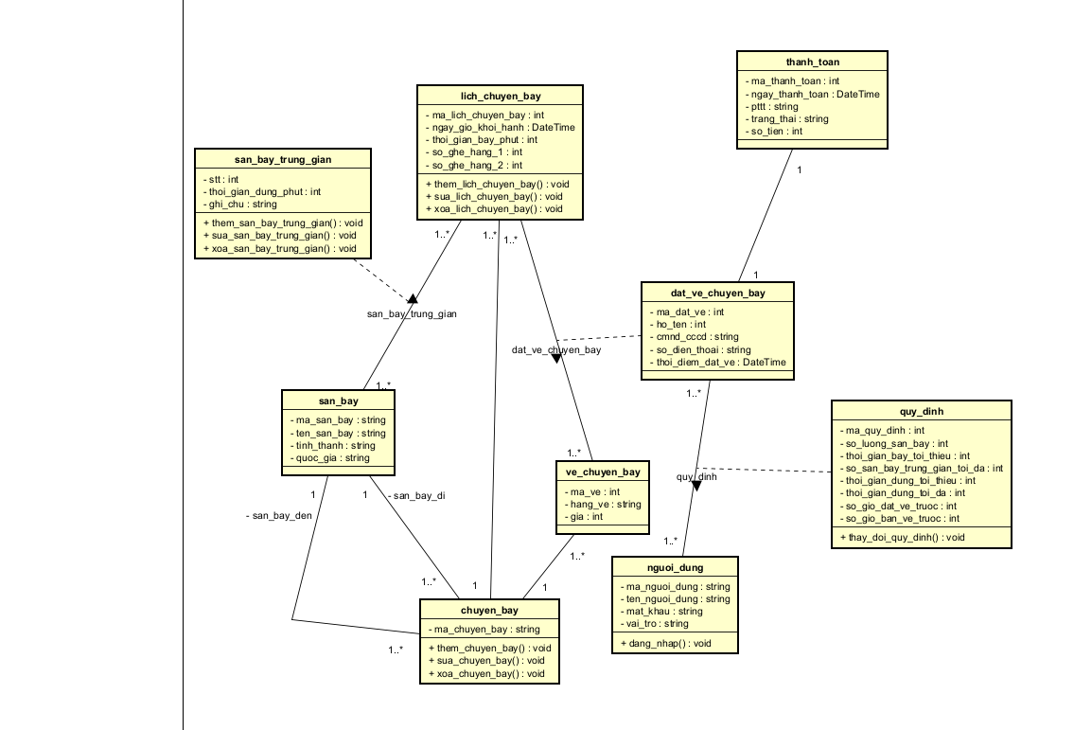

-Một chuyến bay có 1 sân bay đến và 1 sân bay đi, mỗi sân bay có thể là sân bay đến hoặc sân bay đi của nhiều chuyến bay

-Một chuyến bay có thể có nhiều lịch chuyến bay, 1 lịch chuyến bay chỉ có thể thuộc 1 chuyến bay

-Một chuyến bay có thể có nhiều vé chuyến bay, một vé chuyến bay chỉ thuộc 1 chuyến bay

-Lịch chuyến bay liên kết với sân bay thông qua bảng san_bay_trung_gian, 1 lịch chuyến bay có thể có nhiều sân bay làm sân bay trung gian, 1 sân bay có thể làm sân bay trung gian của nhiều chuyến bay

-Lịch chuyến bay liên kết với vé chuyến bay thông qua bảng dat_ve_chuyen_bay,1 lịch chuyến bay có thể có nhiều vé chuyến bay, 1 vé chuyến bay thuộc nhiều lịch chuyến bay

-1 đặt vé chuyến bay chỉ có 1 thanh toán và 1 thanh toán cũng chỉ của một dặt vé chuyến bay

-Người dùng liên kết với đặt vé chuyến bay thông qua bảng quy_dinh, 1 người dùng có thể đặt nhiều vé chuyến bay, và 1 đặt vé chuyến bay có thể được nhiều người dùng sử dụng.

## Sơ đồ hoạt động

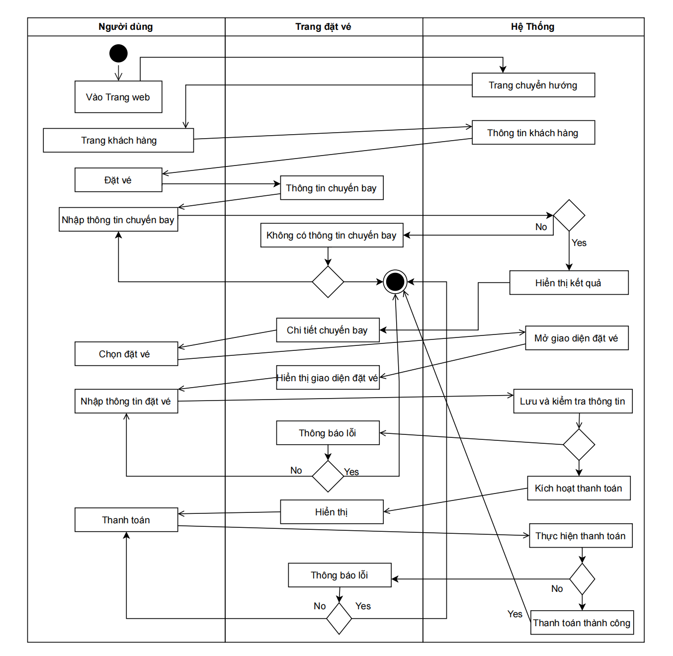

## Hình 2.2.1: Đặt Vé Online

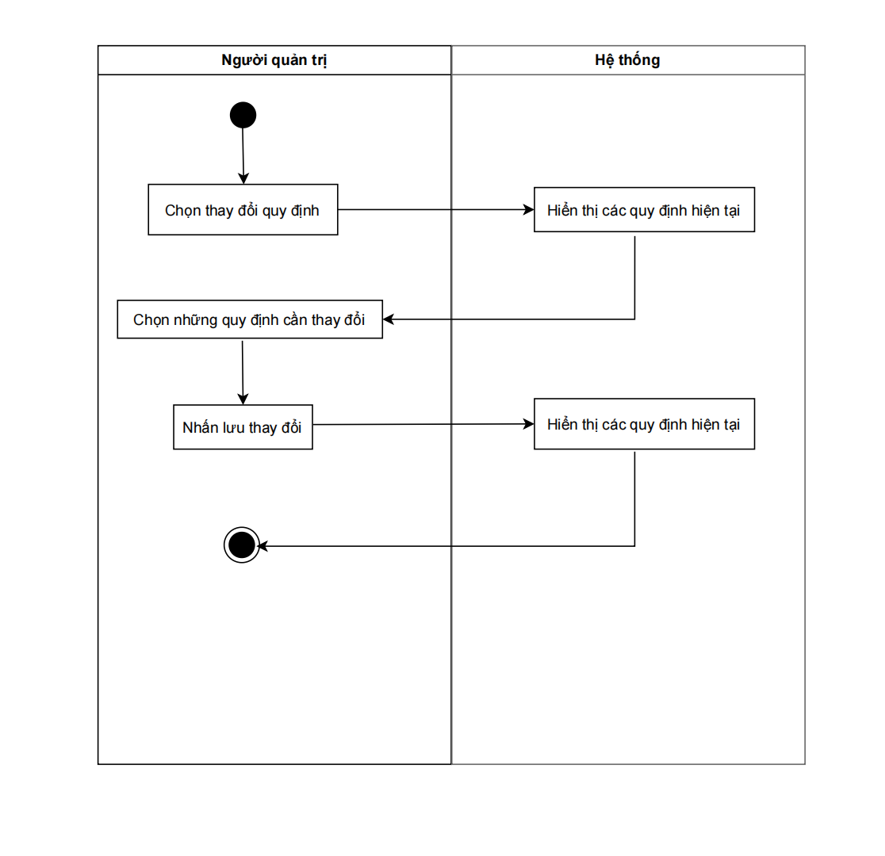

## Hình 2.2.2: Thay đổi quy định

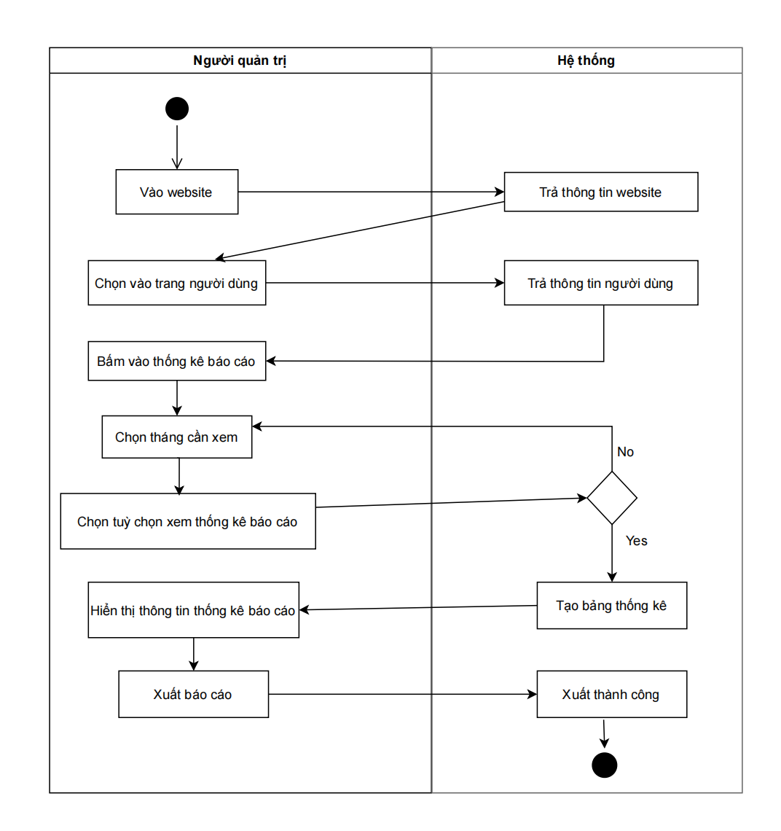

## Hình 2.2.3: Thống kê, báo cáo

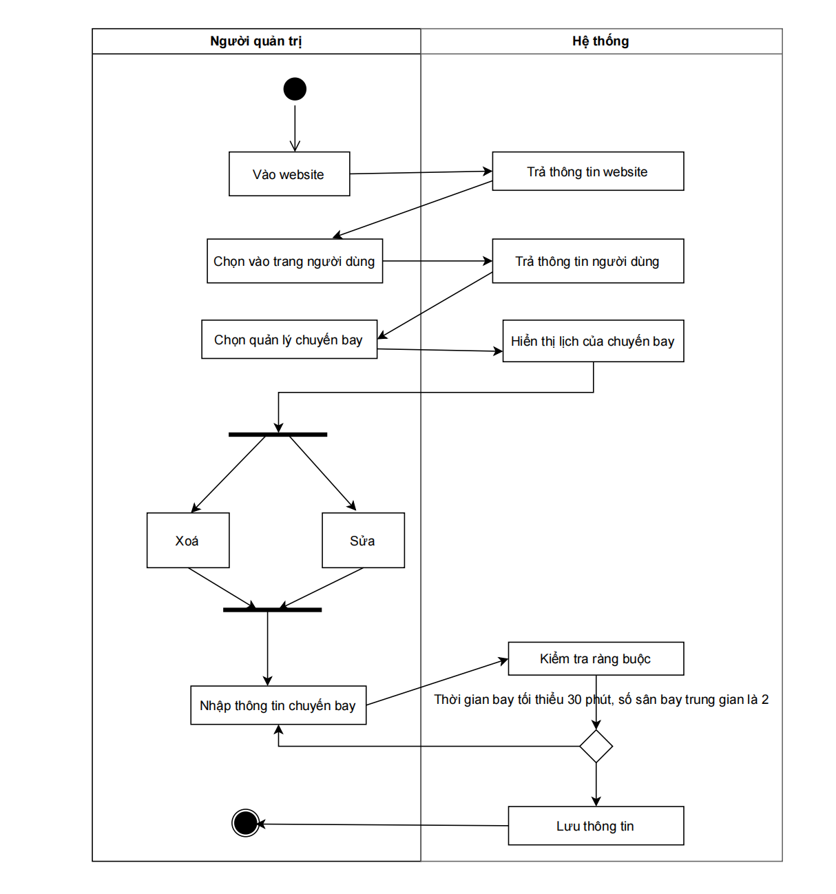

## Hình 2.2.4: Lập lịch chuyến bay

## Sơ đồ tuần tự

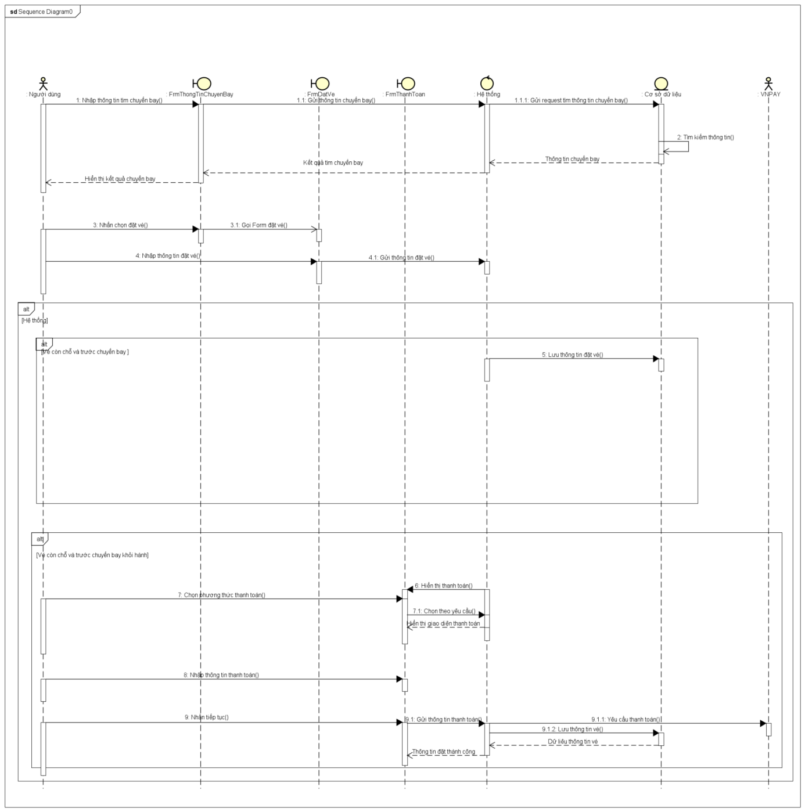

## Hình 2.3.1: Đặt vé online

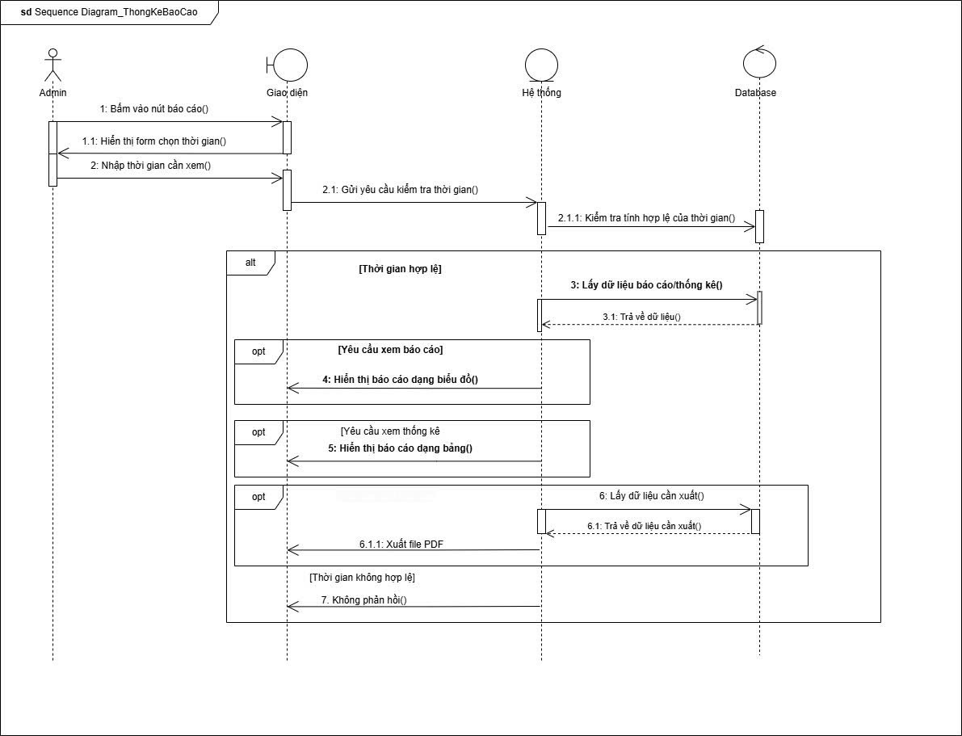

## Hình 2.3.2: Thống kê, báo cáo

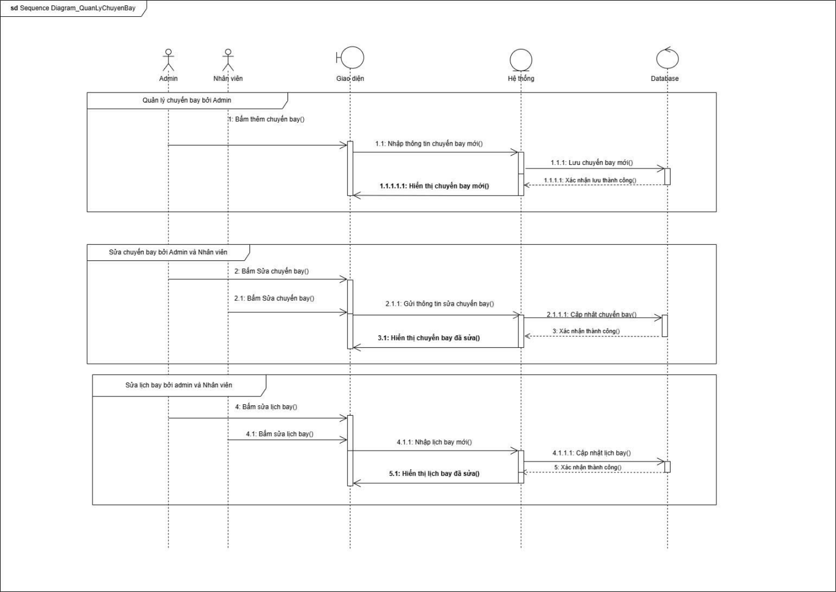

## Hình 2.3.3: Quản lý chuyến bay

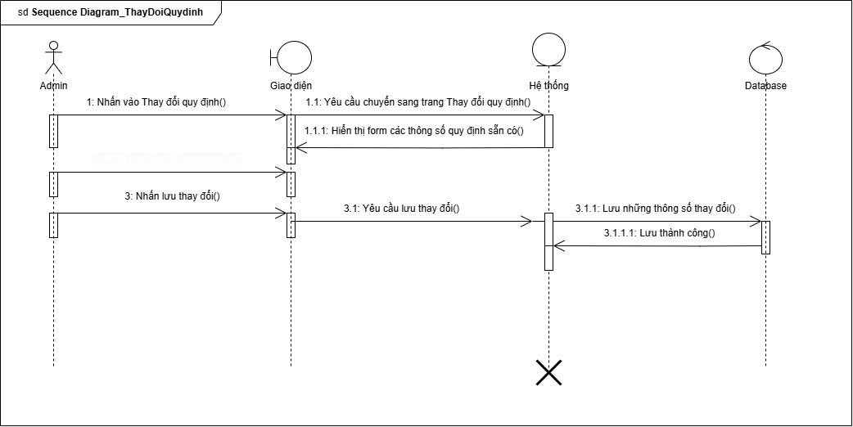

## Hình 2.3.4: Thay đổi quy định

## Lược đồ cơ sở dữ liệu quan hệ

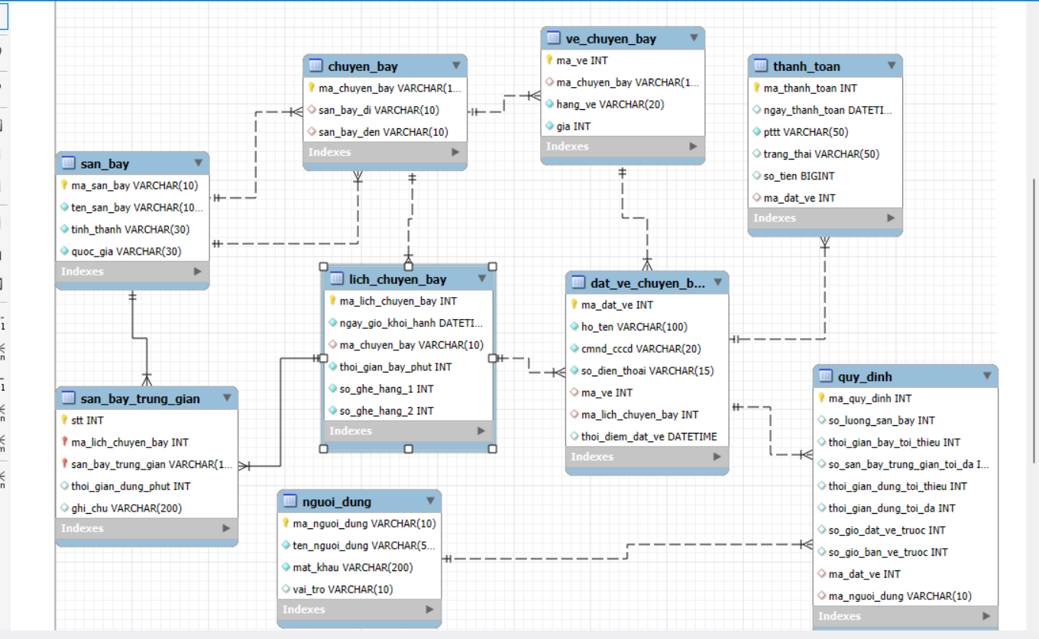

- Một chuyến bay có 1 sân bay đến và 1 sân bay đi, mỗi sân bay có thể là sân bay đến hoặc sân bay đi của nhiều chuyến bay

- Một chuyến bay có thể có nhiều lịch chuyến bay, 1 lịch chuyến bay chỉ có thể thuộc 1 chuyến bay

- Một chuyến bay có thể có nhiều vé chuyến bay, một vé chuyến bay chỉ thuộc 1 chuyến bay

- Lịch chuyến bay liên kết với sân bay thông qua bảng san_bay_trung_gian, 1 lịch chuyến bay có thể có nhiều sân bay làm sân bay trung gian, 1 sân bay có thể làm sân bay trung gian của nhiều chuyến bay

- Lịch chuyến bay liên kết với vé chuyến bay thông qua bảng dat_ve_chuyen_bay,1 lịch chuyến bay có thể có nhiều vé chuyến bay, 1 vé chuyến bay thuộc nhiều lịch chuyến bay

- 1 đặt vé chuyến bay chỉ có 1 thanh toán và 1 thanh toán cũng chỉ của một dặt vé chuyến bay

- Người dùng liên kết với đặt vé chuyến bay thông qua bảng quy_dinh, 1 người dùng có thể đặt nhiều vé chuyến bay, và 1 đặt vé chuyến bay có thể được nhiều người dùng sử dụng.

Thông tin các bảng:(chú thích: gạch chân là khoá chính; # là khoá phụ) 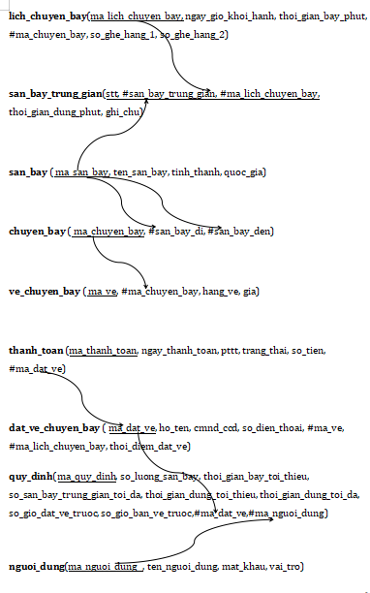

## Thiết kế giao diện và thiết kế xử lý

|  |  |  |  |
| --- | --- | --- | --- |
| STT | Tên xử lý | Điều kiện gọi thực hiện | Ý nghĩa |
| 1 | HoTen_Change | Nhập họ tên khách hàng | Tiến hành ghi nhận dữ liệu họ và tên vào input “Họ tên” |
| 2 | CMND/CCCD_Change | Nhập CMND hoặc CCCD | Tiến hành ghi nhận dữ liệu họ tên vào input “CMND/CCCD” |
| 3 | SDT_Change | Nhập số điện thoại | Tiến hành ghi nhận dữ liệu họ tên vào input “SDT” |
| 4 | PhuongThucThanhToan _Click | Click vào nút dấu mũi tên | Tiến hành chọn phương thức thanh toán như Momo hay VNPAY |
| 5 | DatVeThanhToan_Button | Bấm vào biểu tượng màu xanh | Đặt thành công sau đó ra trang thanh toán |
| 6 | TroVe_Button | Bấm vào biểu tượng màu xanh | Tiến hành quay về trang chủ |

## Hình 2.5.1: Bản thiết kế xử lý trên form đặt vé

|  |  |  |  |
| --- | --- | --- | --- |
| STT | Tên xử lý | Điều kiện gọi thực hiện | Ý nghĩa |
| 1 | HoTen_Change | Nhập họ tên khách hàng | Tiến hành ghi nhận dữ liệu họ và tên vào input “Họ tên” |
| 2 | CMND/CCCD_Change | Nhập CMND hoặc CCCD | Tiến hành ghi nhận dữ liệu họ tên vào input “CMND/CCCD” |
| 3 | SDT_Change | Nhập số điện thoại | Tiến hành ghi nhận dữ liệu họ tên vào input “SDT” |

## Hình 2.5.2: Bản thiết kế xử lý trên form bán vé

|  |  |  |  |
| --- | --- | --- | --- |
| STT | Tên xử lý | Điều kiện gọi thực hiện | Ý nghĩa |
| 1 | SanBayDi_Click | Click vào nút dấu mũi tên | Tiến hành ghi nhận dữ liệu sân bay muốn đi |
| 2 | SanBayDen_Click | Click vào nút dấu mũi tên | Tiến hành ghi nhận dữ liệu sân bay muốn tới |
| 3 | NgayKhoiHanh_Click | Click vào biểu tượng ngày | Tiến hành ghi nhận dữ liệu ngày bắt đầu đi |
| 4 | DatVe_Button | Bấm vào biểu tượng màu xanh | Tiến hành chọn ngày đặt vé khi có chuyến bay nếu muốn |

## Hình 2.5.3: Bản thiết kế xử lý trên giao diện đặt vé

|  |  |  |  |
| --- | --- | --- | --- |
| STT | Tên xử lý | Điều kiện gọi thực hiện | Ý nghĩa |
| 1 | SanBayDi_Click | Click vào nút dấu mũi tên | Tiến hành ghi nhận dữ liệu sân bay muốn đi |
| 2 | SanBayDen_Click | Click vào nút dấu mũi tên | Tiến hành ghi nhận dữ liệu sân bay muốn tới |
| 3 | NgayKhoiHanh_Click | Click vào biểu tượng ngày | Tiến hành ghi nhận dữ liệu ngày bắt đầu đi |
| 4 | DatVe_Button | Bấm vào biểu tượng màu xanh | Tiến hành chọn ngày đặt vé khi có chuyến bay nếu muốn |
| 5 | QuanLyChuyenBay_Click | Click vào chữ Quản Lý Chuyến Bay | Tiến hành chuyển qua trang quản lý chuyến bay |

**Hình 2.5.3: Bản thiết kế xử lý giao diện bán vé**

|  |  |  |  |
| --- | --- | --- | --- |
| STT | Tên xử lý | Điều kiện gọi thực hiện | Ý nghĩa |
| 1 | NgayGioKhoiHanh_Click | Click vào biểu tượng ngày | Tiến hành ghi nhận dữ liệu chọn ngày giờ khởi hành |
| 2 | ThoiGianBay_Change | Nhập thời gian bay | Tiến hành ghi nhận dữ liệu thời gian bay |
| 3 | SoGheHang1_Change | Nhập số ghế hạng 1 | Tiến hành ghi nhận dữ liệu số ghế hạng 1 |
| 4 | SoGheHang2_Change | Nhập số ghế hạng 2 | Tiến hành ghi nhận dữ liệu số ghế hạng 2 |
| 5 | ThemSanBayTrungGian_Button | Bấm vào biểu tượng màu xám | Tiến hành thêm thông tin về sân bay trung gian |
| 6 | SanBayTrungGian_Click | Click vào biểu tượng mũi tên | Tiến hành ghi nhận chọn sân bay mong muốn để ghi nhận vào dữ liệu |
| 7 | ThoiGianDung_Change | Nhập thời gian dừng | Tiến hành ghi nhận dữ liệu về thời gian dừng khi tới sân bay trung gian |
| 8 | GhiChu_Change | Nhập dòng ghi chú | Tiến hành ghi chú thông tin về sân bay trung gian |
| 9 | Xoa_Button | Bấm vào biểu tượng màu đỏ | Tiến hành ghi nhận xóa sân bay trung gian |
| 10 | Them_Button | Bấm vào biểu tượng màu xanh dương | Tiến hành ghi nhận thêm mới chuyến bay |

**Hình 2.5.4: Bản thiết kế Form thêm thông tin chuyến bay**

|  |  |  |  |
| --- | --- | --- | --- |
| STT | Tên xử lý | Điều kiện gọi thực hiện | Ý nghĩa |
| 1 | NgayGioKhoiHanh_Click | Click vào biểu tượng ngày | Tiến hành ghi nhận dữ liệu chọn ngày giờ khởi hành |
| 2 | ThoiGianBay_Change | Nhập thời gian bay | Tiến hành ghi nhận dữ liệu thời gian bay |
| 3 | SoGheHang1_Change | Nhập số ghế hạng 1 | Tiến hành ghi nhận dữ liệu số ghế hạng 1 |
| 4 | SoGheHang2_Change | Nhập số ghế hạng 2 | Tiến hành ghi nhận dữ liệu số ghế hạng 2 |
| 5 | ThemSanBayTrungGian_Button | Bấm vào biểu tượng màu xanh lá | Tiến hành thêm thông tin về sân bay trung gian |
| 6 | SanBayTrungGian_Click | Click vào biểu tượng mũi tên | Tiến hành ghi nhận chọn sân bay mong muốn để ghi nhận vào dữ liệu |
| 7 | ThoiGianDung_Change | Nhập thời gian dừng | Tiến hành ghi nhận dữ liệu về thời gian dừng khi tới sân bay trung gian |
| 8 | GhiChu_Change | Nhập dòng ghi chú | Tiến hành ghi chú thông tin về sân bay trung gian |
| 9 | Xoa_Button | Bấm vào biểu tượng màu đỏ | Tiến hành ghi nhận xóa sân bay trung gian |
| 10 | Them_Button | Bấm vào biểu tượng màu xanh dương | Tiến hành ghi nhận thêm mới chuyến bay |

**Hình 2.5.5: Bản thiết kế Form sửa thông tin chuyến bay**

|  |  |  |  |
| --- | --- | --- | --- |
| STT | Tên xử lý | Điều kiện gọi thực hiện | Ý nghĩa |
| 1 | DangNhap_Change | Nhập tên hoặc gmail đăng nhập | Tiến hành ghi nhận dữ liệu tên đăng nhập |
| 2 | MatKhau_Change | Nhập mật khẩu | Tiến hành kiểm tra xem mật khẩu đúng hay không |
| 3 | DangNhap_Button | Bấm vào biểu tượng màu xanh dương | Tiến hành quay về trang chủ |
| 4 | TroVeTrangChu_Button | Bấm vào biểu tượng màu xanh dương | Tiến Hành đăng nhập vào tài khoản |

**Hình 2.5.6: Bản thiết kế xử lý trên giao diện đăng nhập**

|  |  |  |  |
| --- | --- | --- | --- |
| STT | Tên xử lý | Điều kiện gọi thực hiện | Ý nghĩa |
| 1 | ChonThang_Click | Click vào biểu tượng mũi tên | Tiến hành chọn tháng muốn xem báo cáo, thống kê |
| 2 | XemBaoCao_Button | Bấm vào biểu tượng xem báo cáo | Tiến hành hiển thị ra báo cáo muốn xem |
| 3 | XuatBaoCao_Button | Bấm vào biểu tượng xuất báo cáo | Tiến hành hiển thị ra báo cáo được xuất |
| 4 | XemThongKe_Button | Bấm vào biểu tượng xem thống kê | Tiến hành hiển thị ra bản thống kê |

**Hình 2.5.7:Bản thiết kế xử lý trên giao diện báo cáo**

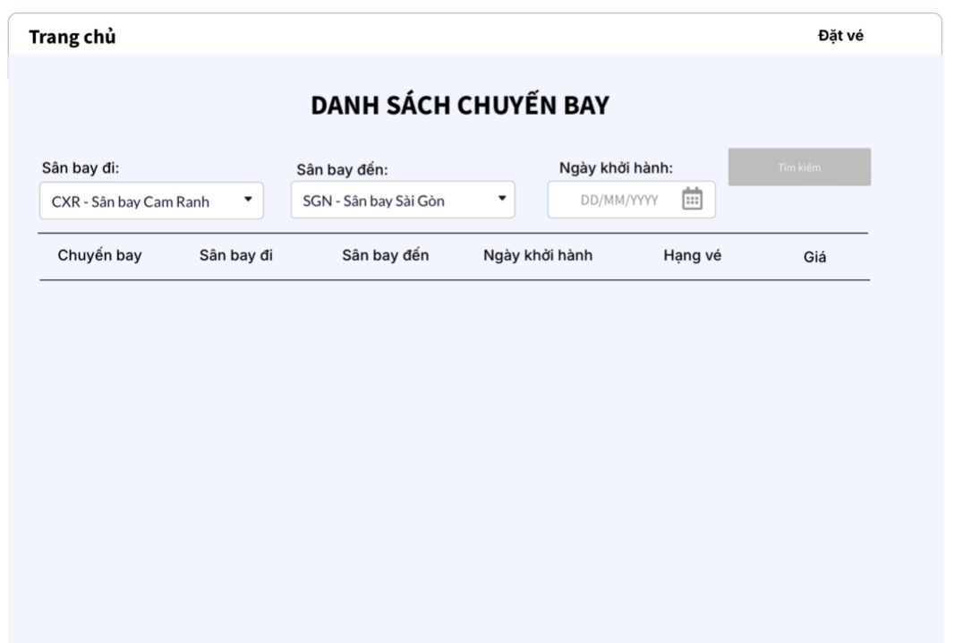

**Hình 2.5.8: Giao diện khi tìm chuyến bay trước khi đặt vé của nhân viên**

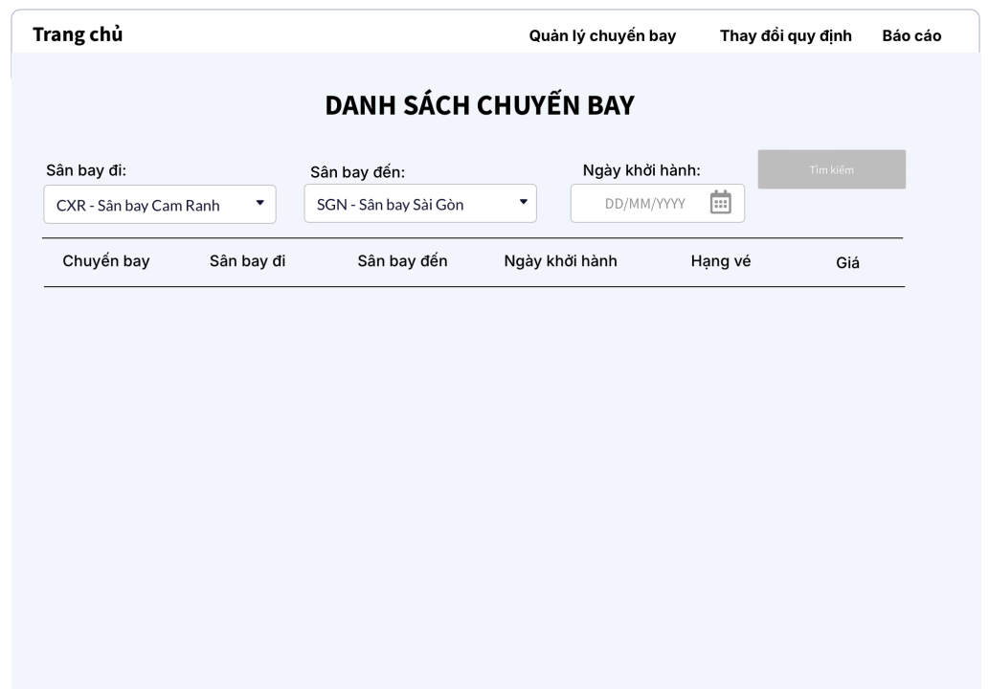

**Hình 2.5.9: Giao diện khi tìm chuyến bay trước khi bán vé Admin**

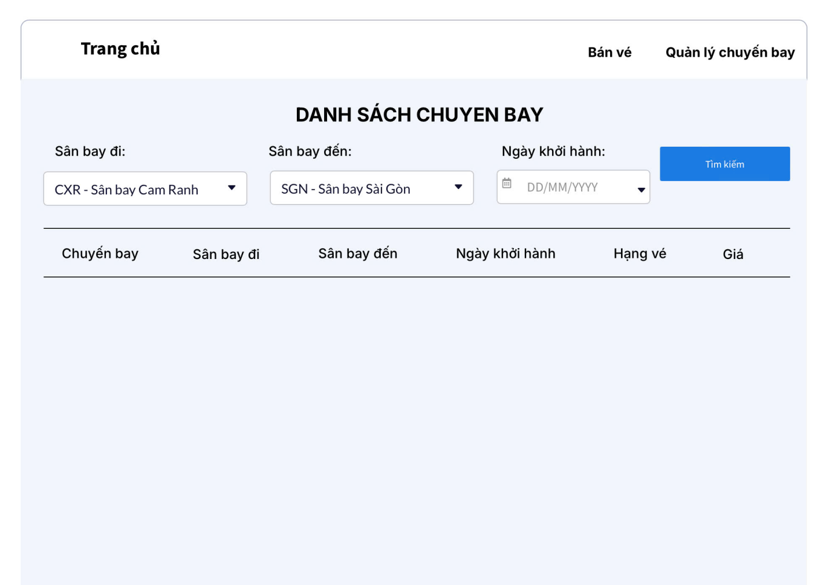

**Hình 2.5.10: Giao diện khi tìm chuyến bay trước khi bán vé**

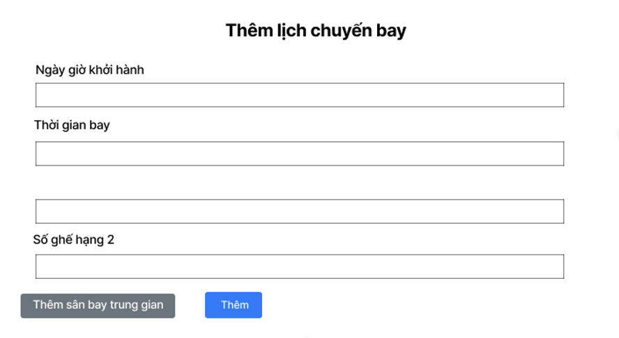

**Hình 2.5.11: Form thêm lịch chuyến bay**

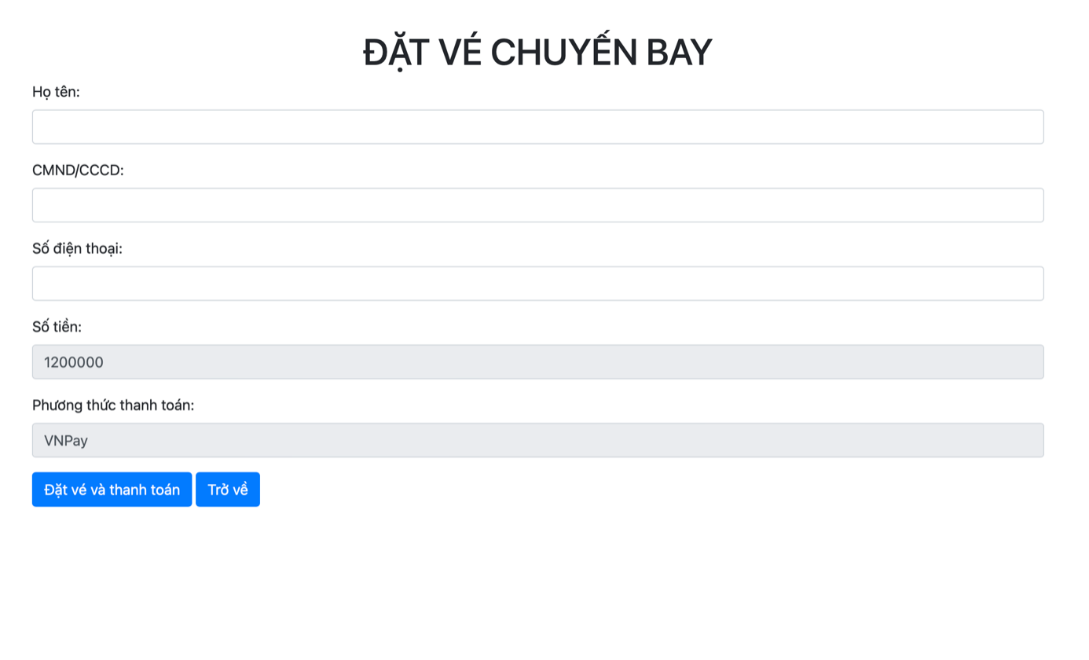

**Hình 2.5.12: Form Giao diện khi đặt vé chuyến bay**

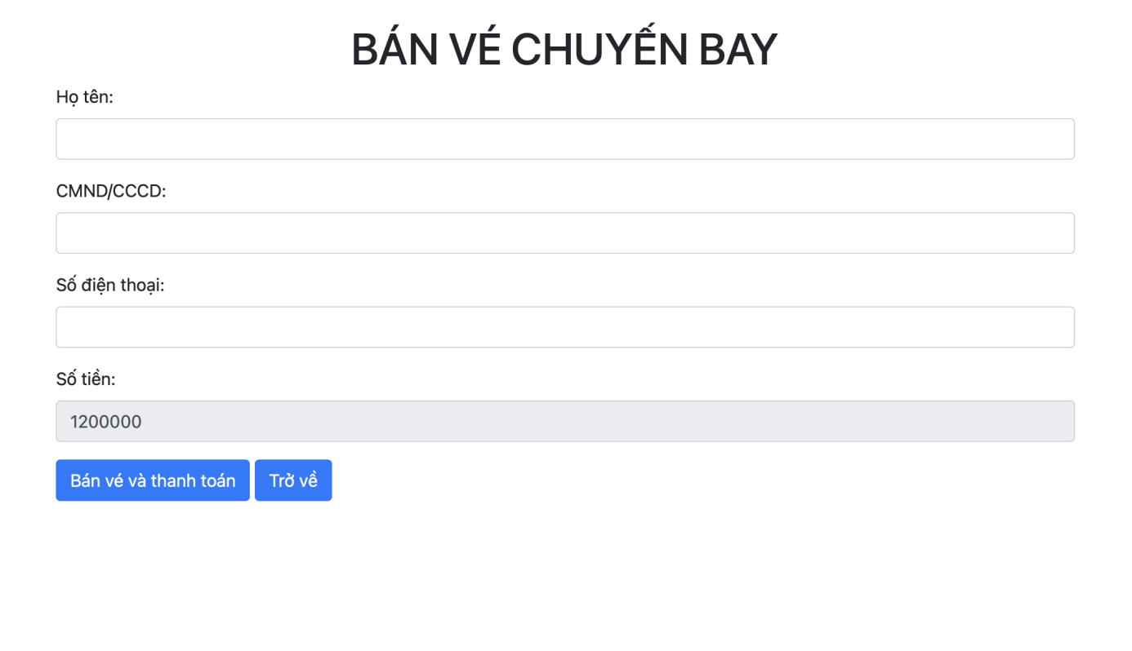

**Hình 2.5.13: Form giao diện khi bán vé**

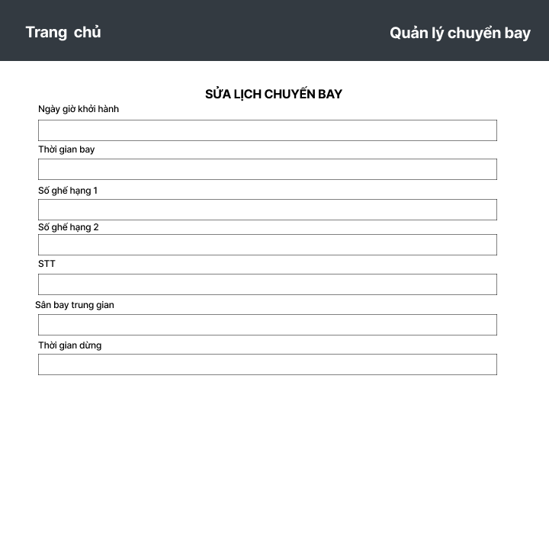

**Hình 2.5.14: Form giao diện sửa lịch chuyến bay**

# HỆ THỐNG QUẢN LÝ CHUYẾN BAY

## Kết quả đạt được của đề tài

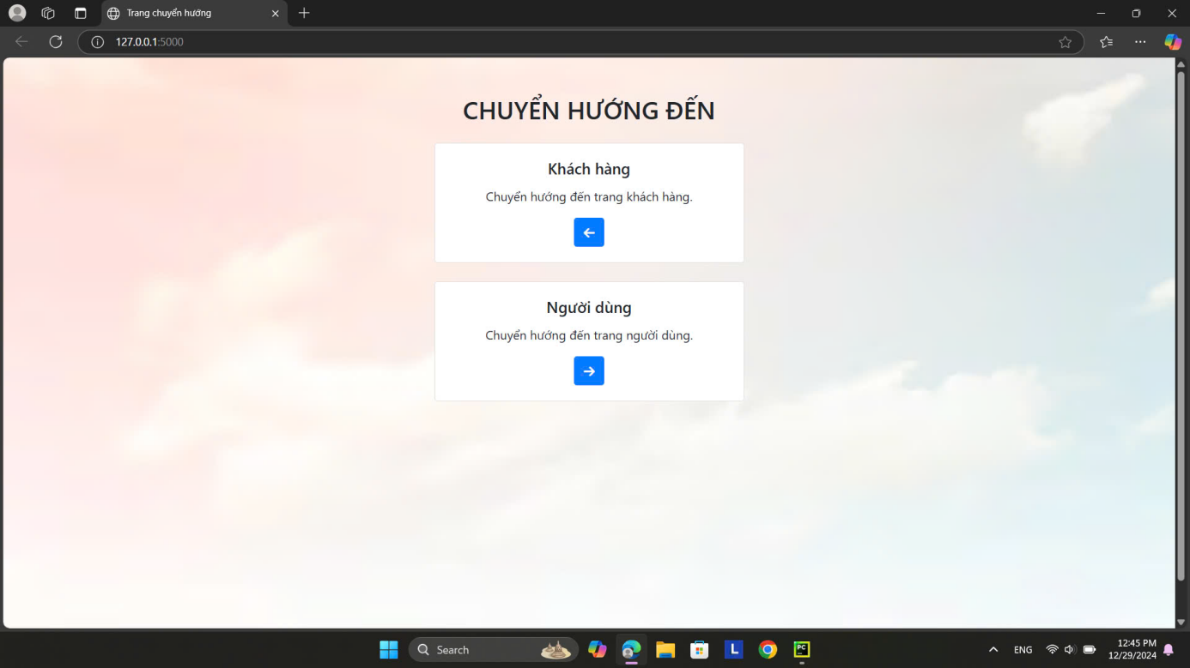

**Hình 3.1.1: Giao diện chính khi vào website**

## Các chức năng hệ thống

### Chức năng một

Chức năng tìm kiếm chuyến bay trong đặt vé ở website khách hàng

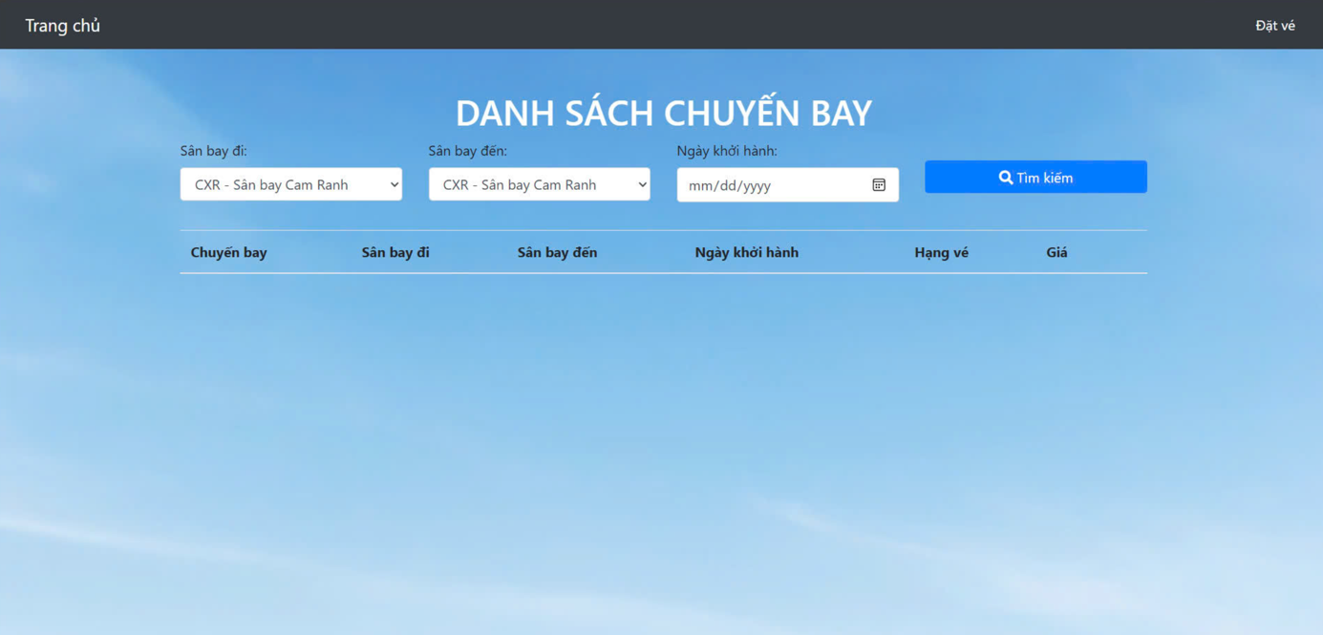

**Hình 3.2.1: Chức năng tìm kiếm chuyến bay trong đặt vé ở website khách hàng**

### Chức năng hai

Form Đặt vé Chuyến bay

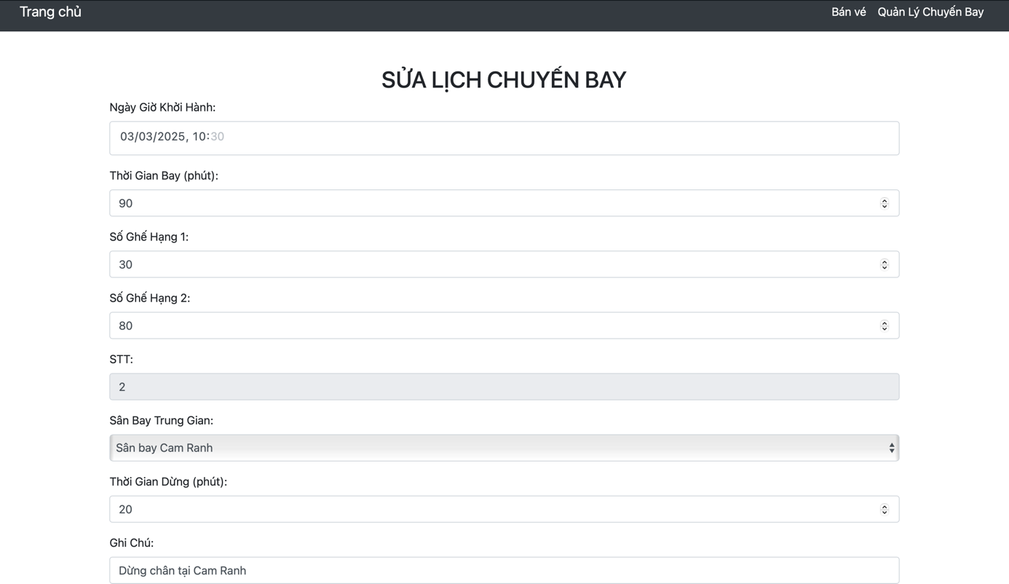



**Hình 3.2.2: Form đặt vé chuyến bay**

### Chức năng ba

Chức năng phương thức thanh toán trong đặt vé

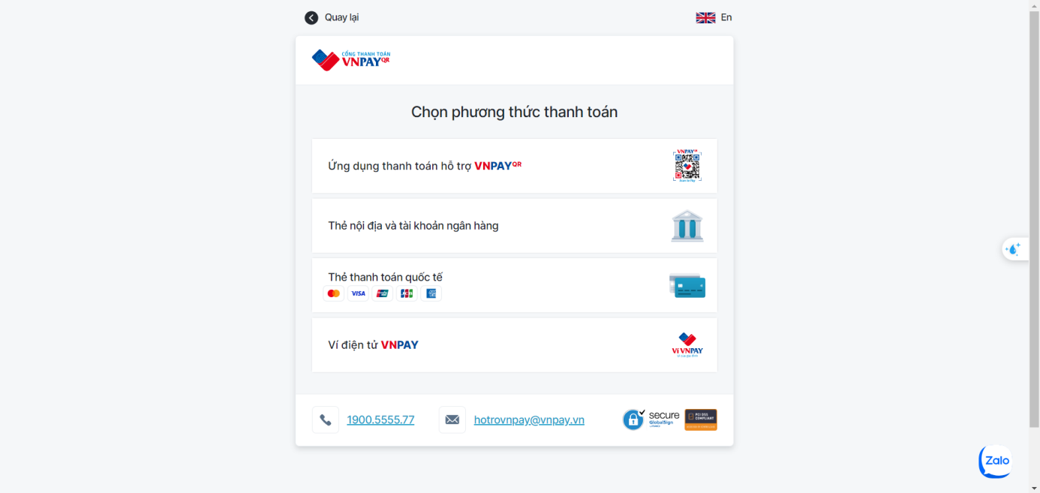

**Hình 3.2.3: Chức năng phương thức thanh toán**

### Chức năng bốn

Thông tin thanh toán

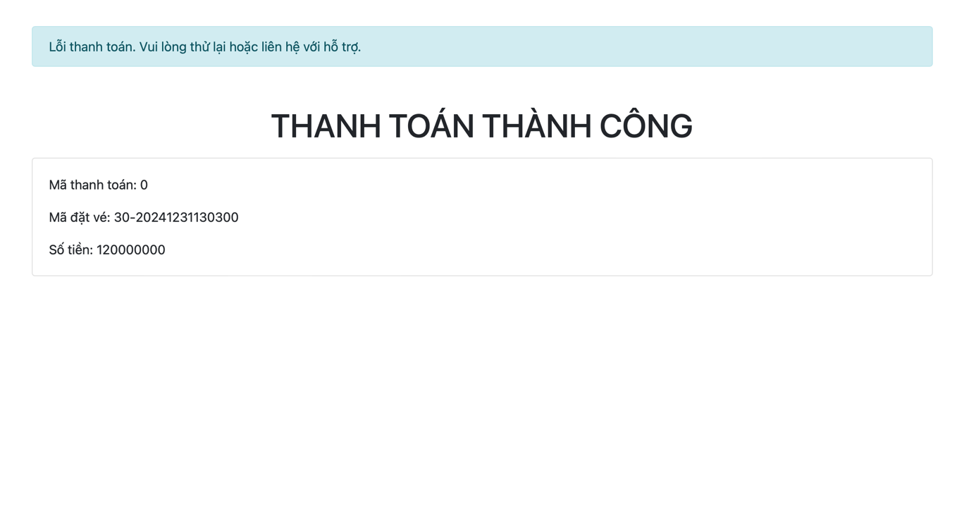

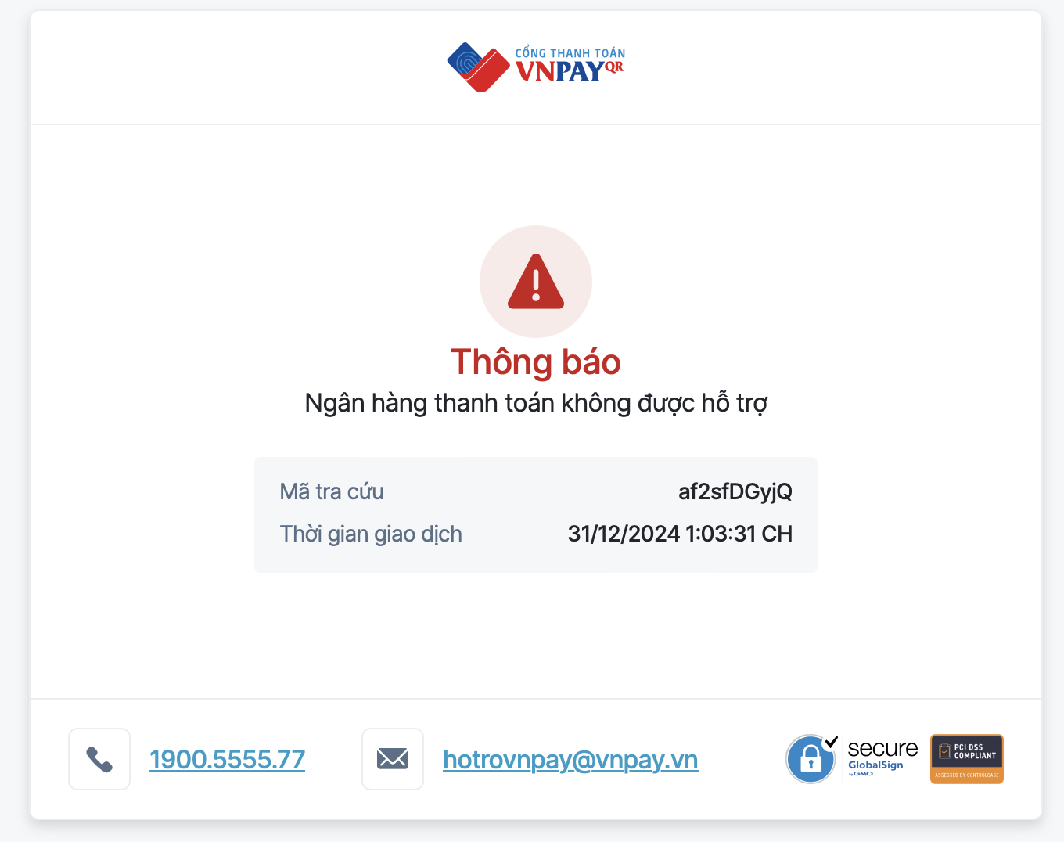

**Hình 3.2.5: Thông tin thanh toán**

### Chức năng năm

Form đăng nhập khi chuyển hướng web sang người dùng

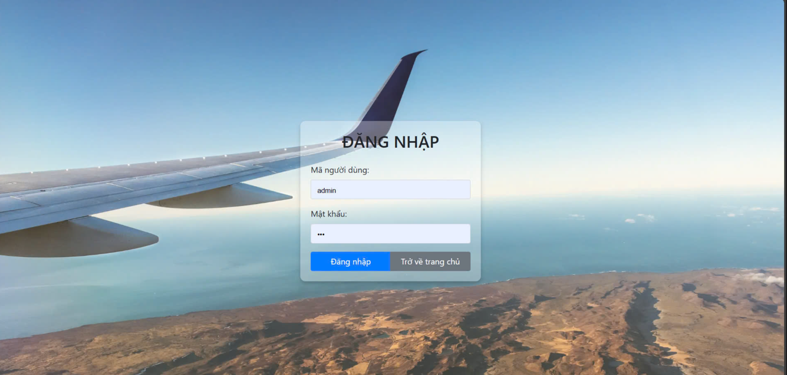

**Hình 3.2.6: Form đăng nhập**

### Chức năng bảy

Chức năng tìm vé khi người dùng đọc thông tin về chuyến bay cho nhân viên

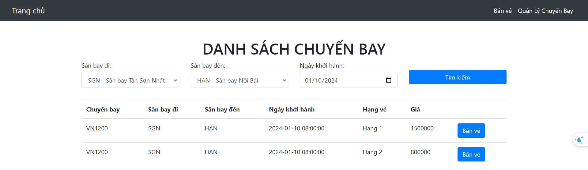

Hình 3.2.7: Chức năng tìm vé

### Chức năng tám

Form bán vé để nhân viên điền thông tin từ người dùng

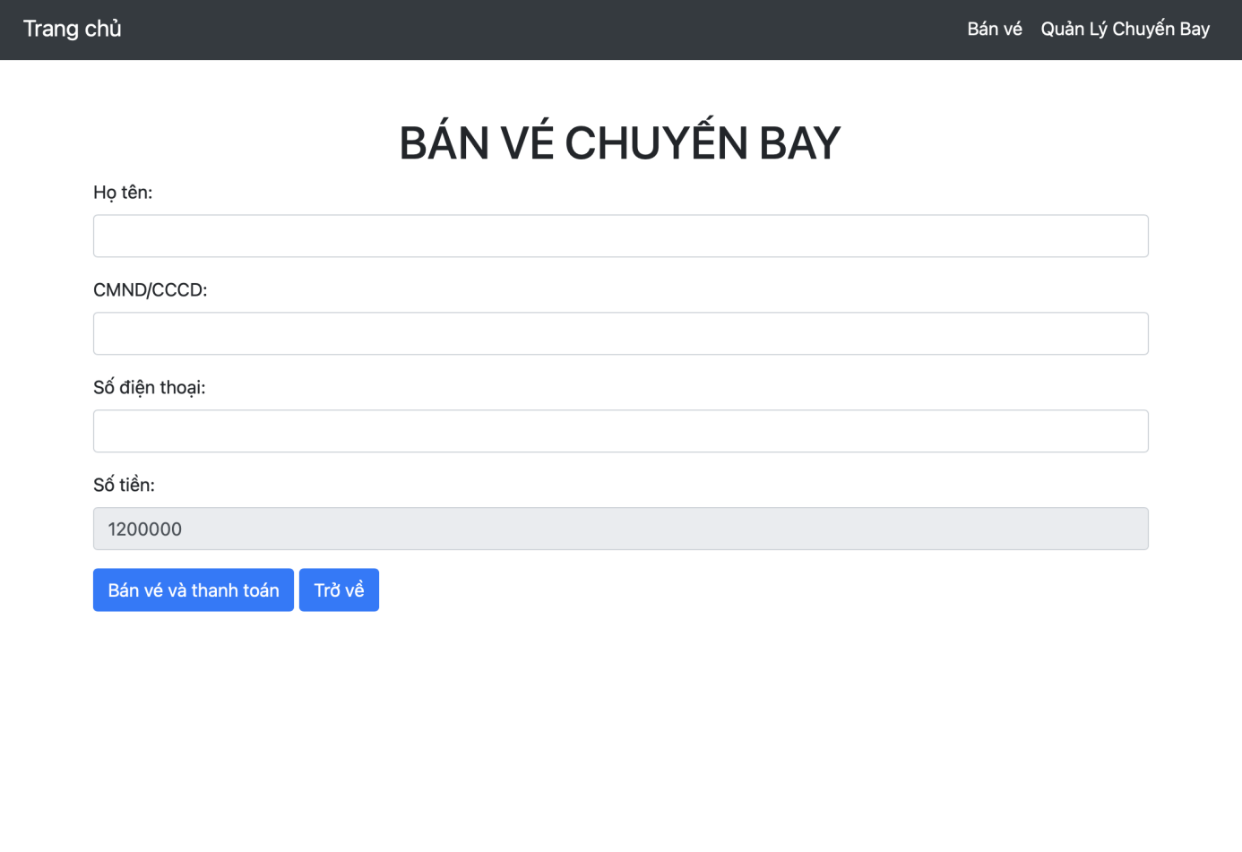

Hình 3.2.8: Form bán vé

### Chức năng chín

Thông tin về khách hàng và chuyến đi.

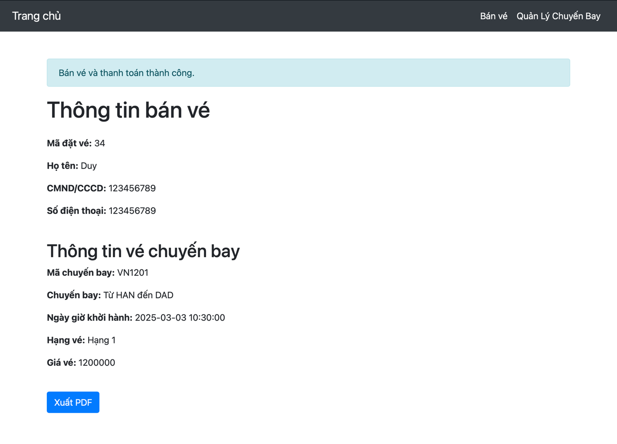

**Hình 3.2.9.1: Thông tin về khách hàng và chuyến đi**

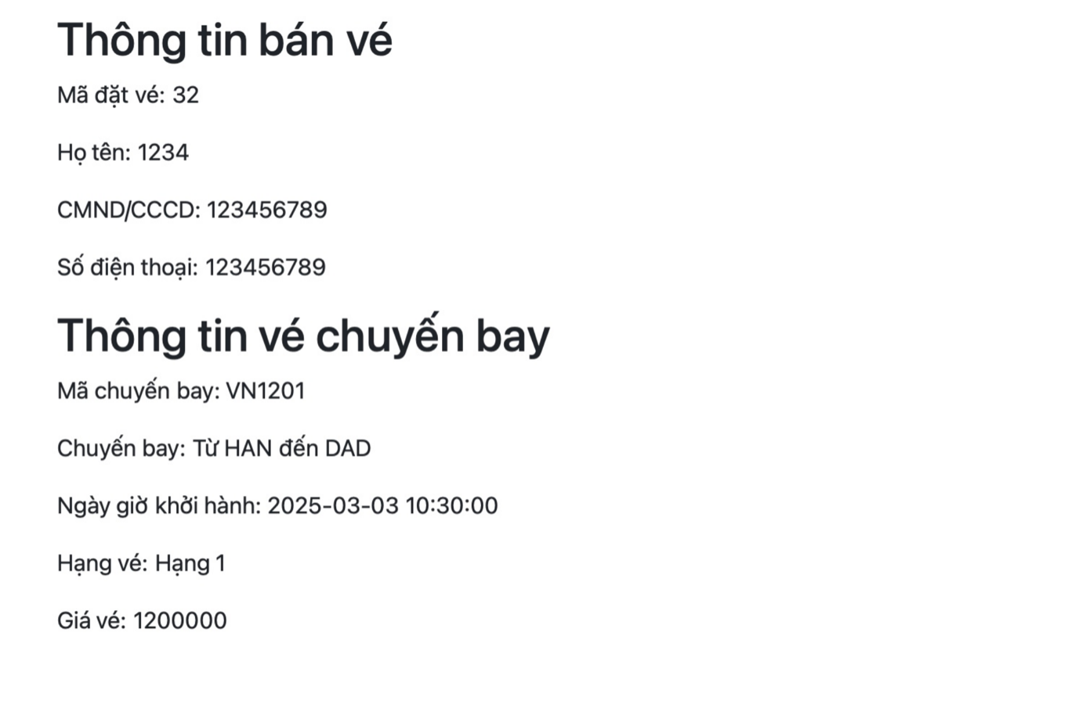

Hình 3.2.9.2: Xuất ra file PDF

### Chức năng mười

Nhân viên có thể quản lý chuyến bay ( thêm sửa xóa)

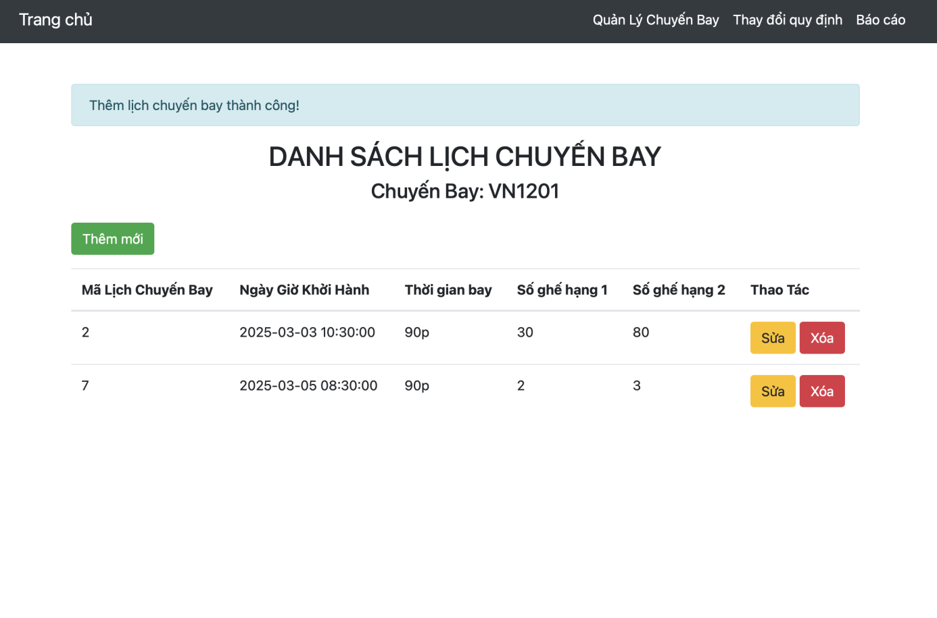

Hình 3.2.10.1: Giao diện danh sách lịch chuyến bay

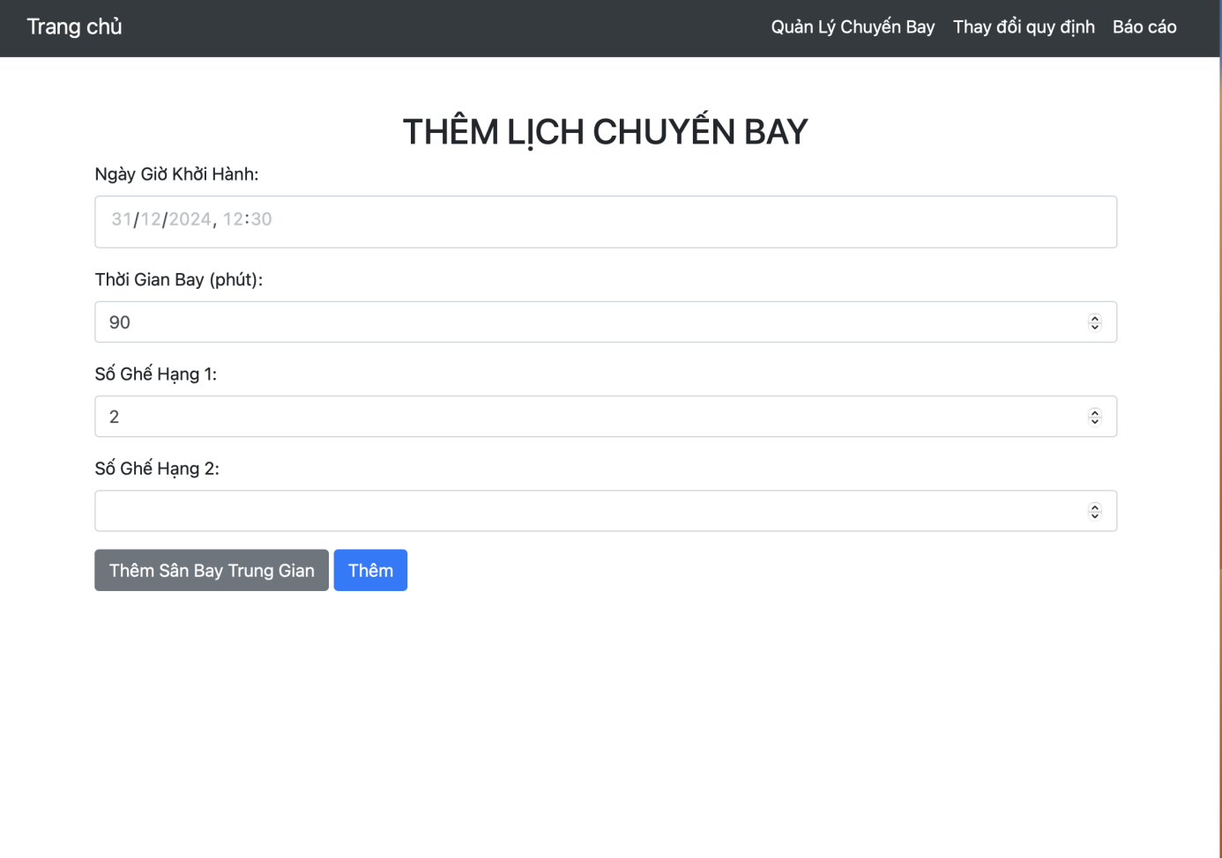

**Hình 3.2.10.2: Form thêm chuyến bay mới**

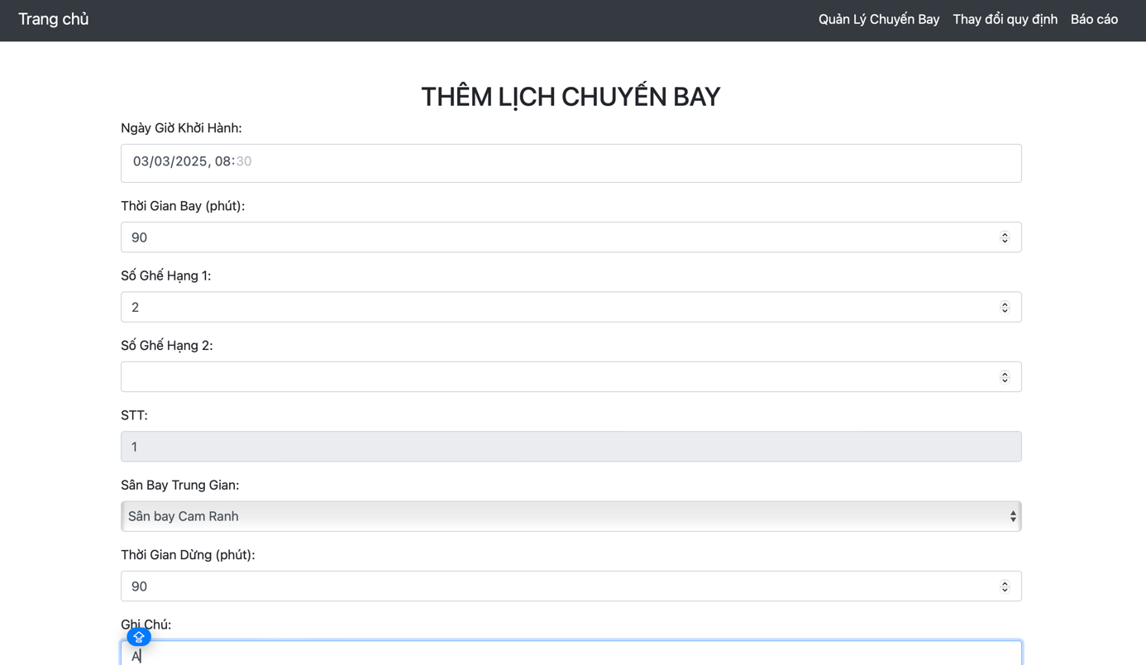



**Hình 3.2.10.: Form thêm chuyến bay mới và thêm sân bay trung gian**

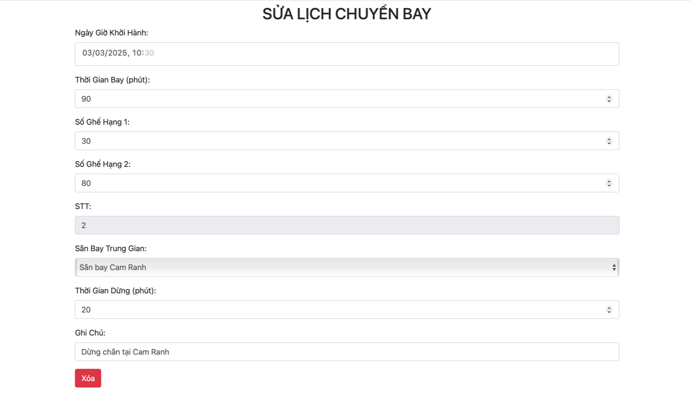

**Hình 3.2.10.4: Form sửa thông tin chuyến bay**

### Chức năng mười một

Giao diện khi quản lý chuyến bay của Nhân viên

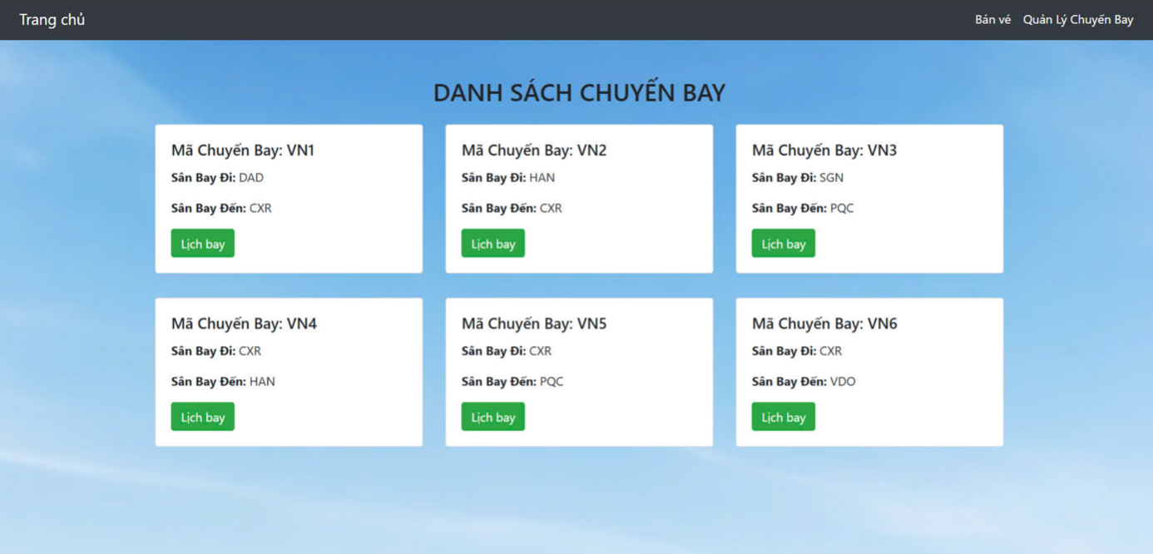

Giao diện khi quản lý chuyến bay của Admin

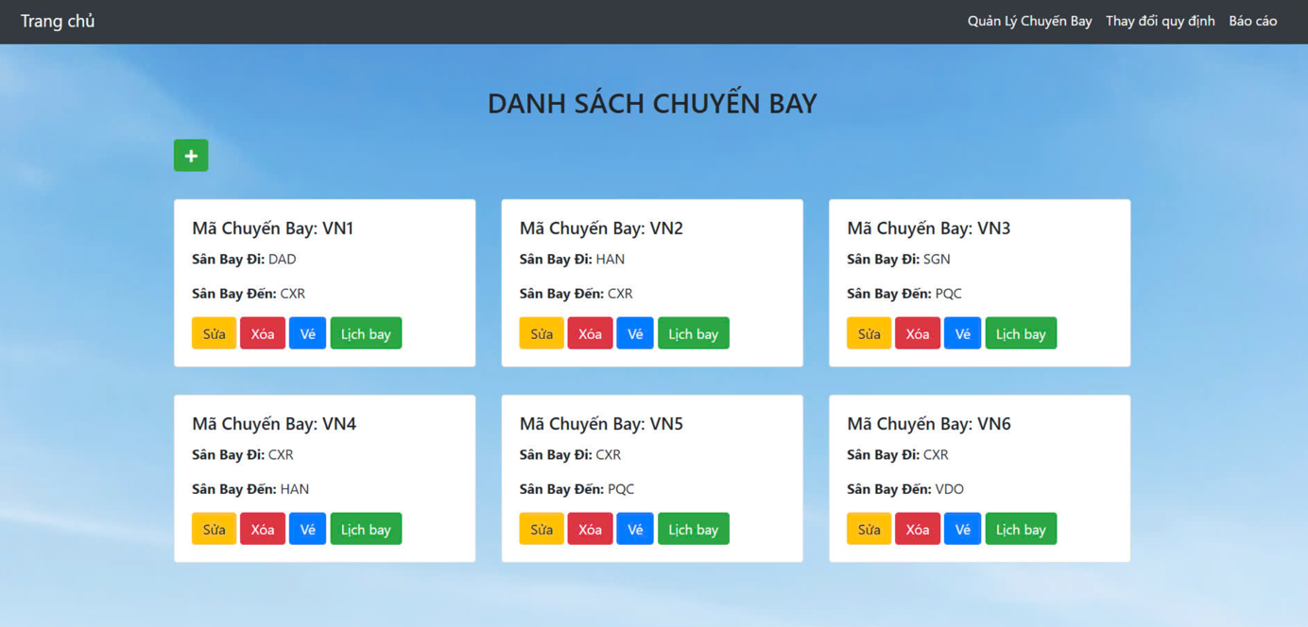

**Hình 3.2.11.1: Giao diện quản lý chuyến bay**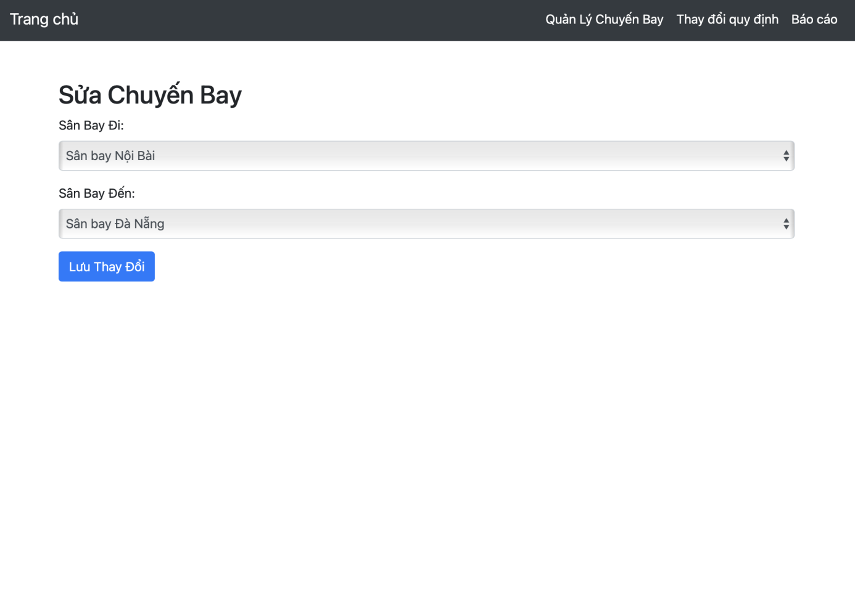

Hình 3.2.11.2: Giao diện khi bấm nút sửa

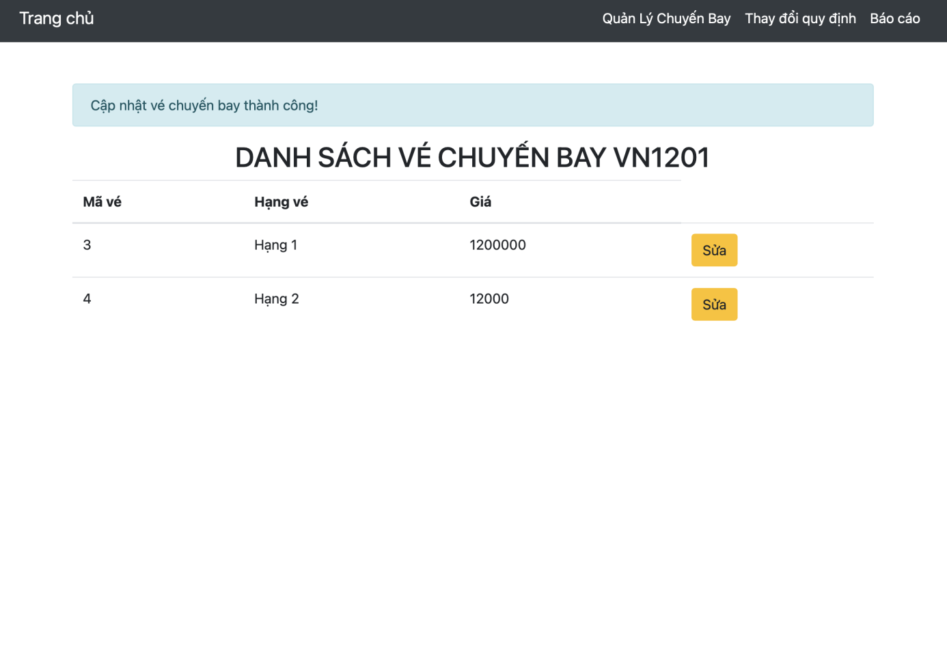

**Hình 3.2.11.3: Giao diện khi bấm nút vé chuyến bay**

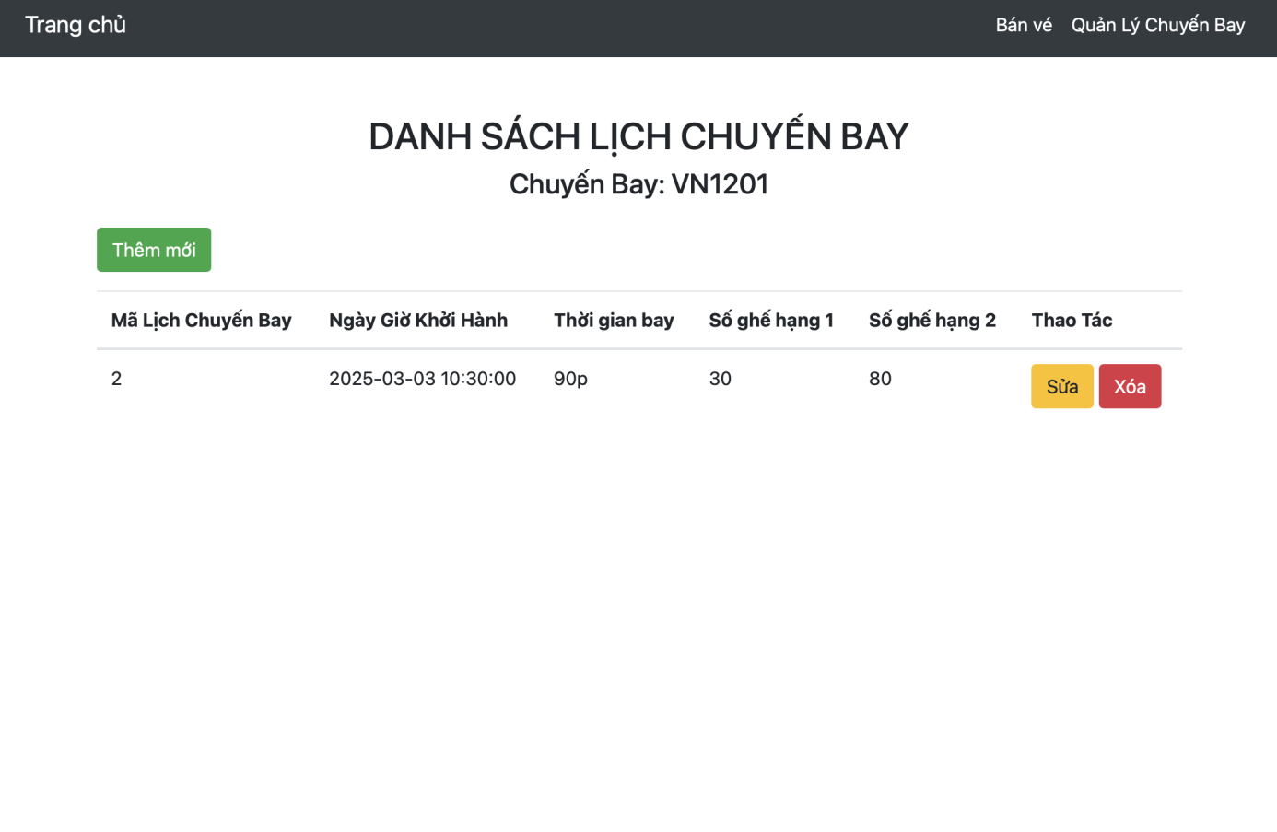

**Hình 3.2.11.4: Giao diện khi bấm nút lịch chuyến bay**

### Chức năng mười hai

Form thay đổi quy định

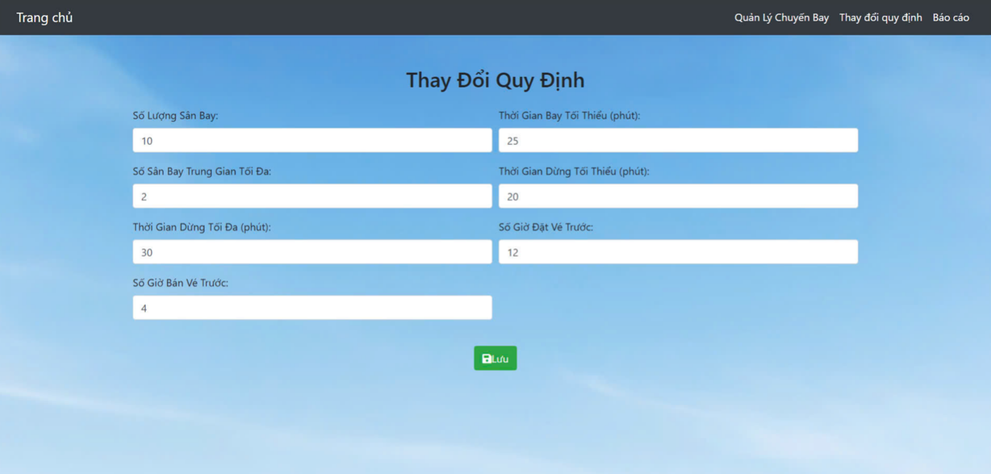

**Hình 3.2.12: Form thay đổi quy định**

### Chức năng mười ba

Giao diện chức năng quản lý doanh thu theo tháng

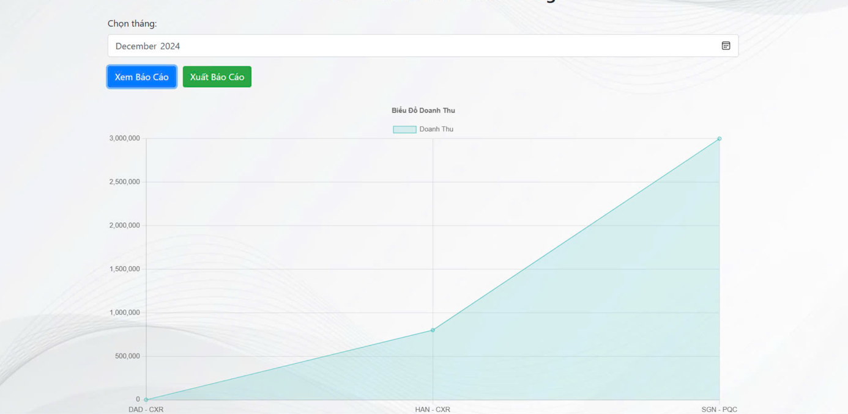

**Hình 3.2.13.1: Giao diện chức năng quản lý doanh thu theo tháng**

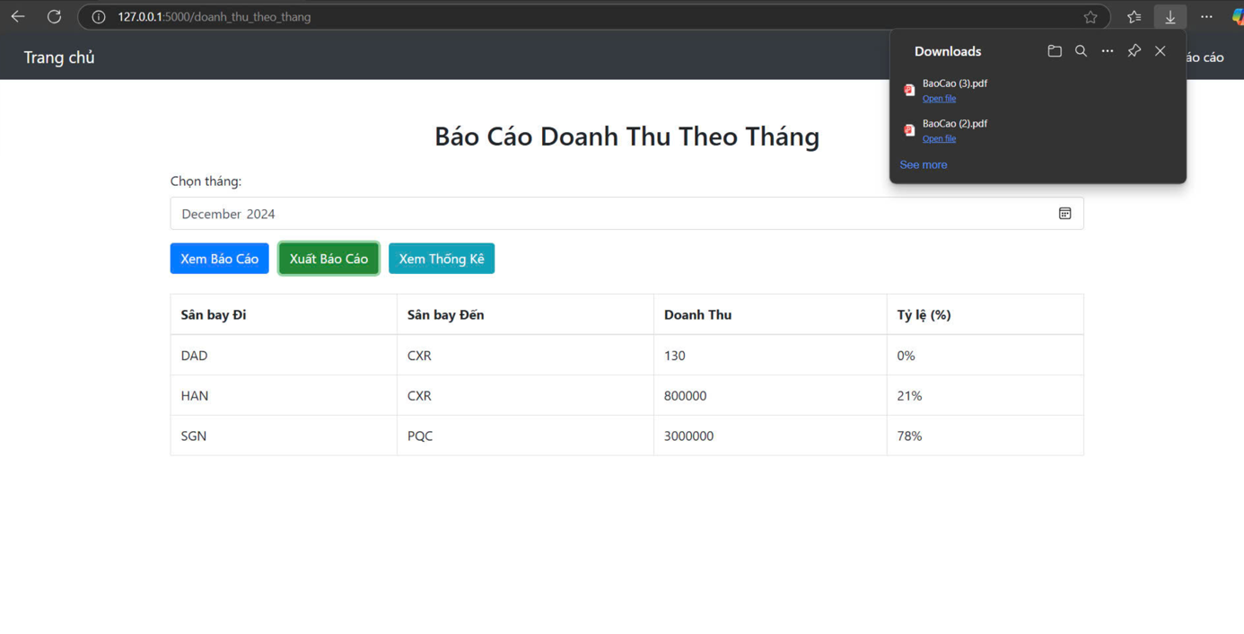

**Hình 3.2.13.2: Xuất doanh thu theo tháng theo file PDF**

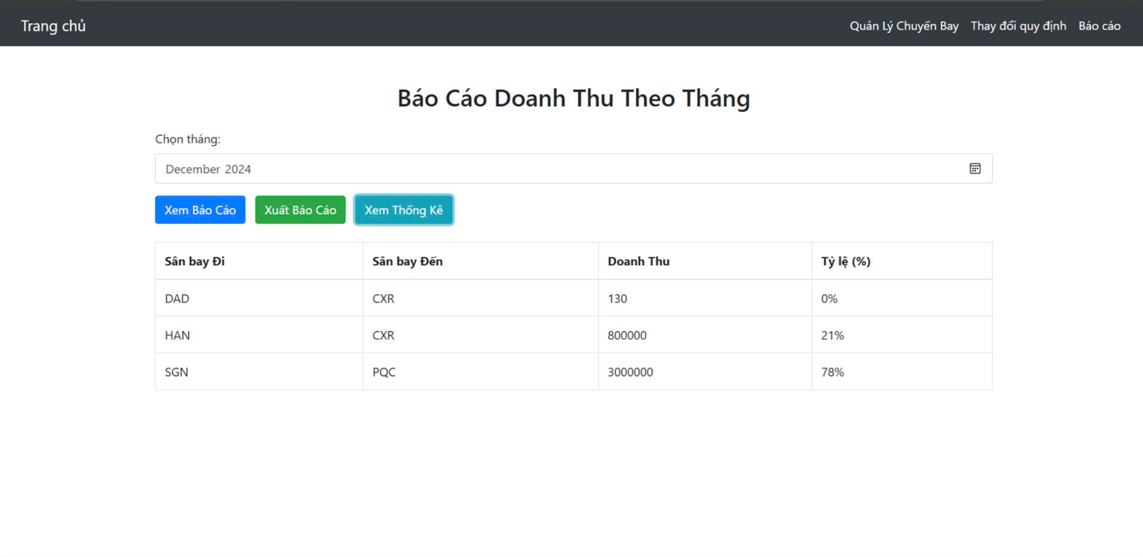

**Hình 3.2.13.3: Giao diện chức năng quản lý thống kê theo tháng**